Написать конспект (переписать то, что выделено красным шрифтом)

Тема Понятие о многограннике
(Фильм. Понятие многогранника https://www.youtube.com/watch?reload=9&v=JpdB2wI9_r0)
Глоссарий по теме
Многогранник – геометрическое тело, ограниченное конечным числом плоских многоугольников.
Грани многогранника – многоугольники, ограничивающие многогранники.
Ребра многогранника – стороны граней многогранника.
Вершины многогранника – концы ребер многогранника (вершины граней многогранника).
Диагональ многогранника – отрезок, соединяющий две вершины, не принадлежащие одной грани.
Выпуклый многогранник – многогранник, расположенный по одну сторону от плоскости его любой грани.
Невыпуклый многогранник – многогранник, у которого найдется по крайней мере одна грань такая, что плоскость, проведенная через эту грань, делит данный многогранник на две или более частей.
Понятие многогранника
К определению понятия многогранника существует два подхода. Проведем аналогию с понятием многоугольника. Напомним, что в планиметрии под многоугольником мы понимали замкнутую линию без самопересечений, составленную из отрезков. Также многоугольник можно рассматривать как часть плоскости, ограниченную этой линией, включая ее саму. При изучении тел в пространстве мы будем пользоваться вторым толкованием понятия многоугольник. Так, любой многоугольник в пространстве есть плоская поверхность.
По аналогии с первым толкованием понятия многоугольника рассматривается следующее толкование понятия многогранника. Многогранник - поверхность, составленная из многоугольников и ограничивающая некоторое геометрическое тело. В данной трактовке многогранник можно называть еще многогранной поверхностью.
Вторая трактовка понятия определяет многогранник как геометрическое тело, ограниченное конечным числом плоских многоугольников.
В дальнейшем, мы будем использовать вторую трактовку понятия многогранника.
Элементы многогранника
Многоугольники, ограничивающие многогранник, называются его гранями.
Стороны граней называются ребрами, а концы ребер — вершинами многогранника. Отрезок, соединяющий две вершины, не принадлежащие одной грани, называется диагональю многогранника.
Виды многогранников
Многогранник называется выпуклым, если он расположен по одну сторону от плоскости каждой его грани. В остальных случаях многогранник называется невыпуклым

Утверждение. В выпуклом многограннике сумма всех плоских углов при каждой его вершине меньше 360⁰.
Выполните задания в тетради.
- Сопоставьте геометрическим фигурам их вид
А) Пространственная фигура, но не многогранник
Б) Многогранник
В) Плоская фигура

2. Какие из перечисленных объектов НЕ могут быть элементами многогранника? Укажите номера в порядке возрастания.
1) отрезок
2) плоскость
3) точка
4) луч
5) многоугольник
6) многогранник
7) прямая
8) трапеция

3. Среди всех многогранников выберите
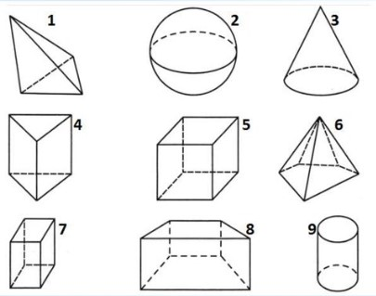
1. многогранники, у которых 6 граней(в порядковой последовательности впишите номера фигур)
2. многогранники, у которых все грани прямоугольники (в порядковой последовательности впишите номера фигур)
3. многогранники, у которых все грани треугольники

4. Распределите изображения многогранников по их виду: выпуклые, невыпуклые.
1 2 3 4 5 6

